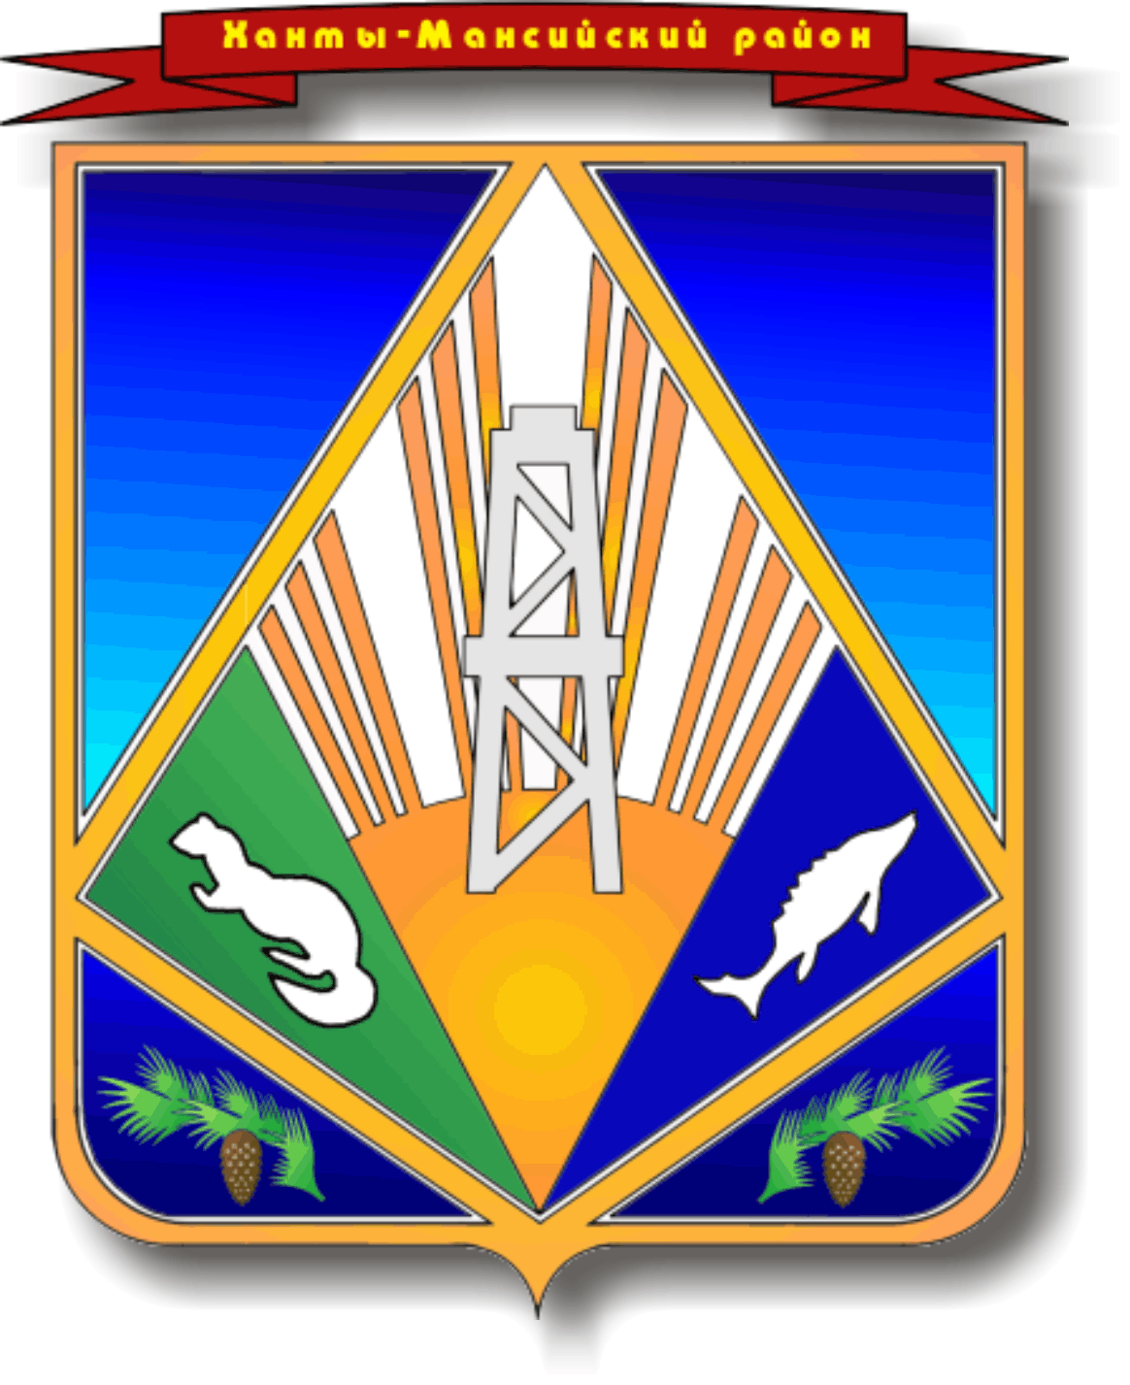

МУНИЦИПАЛЬНОЕ ОБРАЗОВАНИЕ

ХАНТЫ-МАНСИЙСКИЙ РАЙОН

Ханты-Мансийский автономный округ-Югра

**АДМИНИСТРАЦИЯ ХАНТЫ-МАНСИЙСКОГО РАЙОНА**

**П О С Т А Н О В Л Е Н И Е**

от 30.09.2013 № 246

*г. Ханты-Мансийск*

Об утверждении муниципальной

программы «Формирование доступной

среды для инвалидов и других

маломобильных групп населения

в Ханты-Мансийском районе

на 2014 – 2016 годы»

Руководствуясь постановлением администрации Ханты-Мансийского района от 09 августа 2013 года № 199 «О программах Ханты-Мансийского района», в целях обеспечения инвалидов и других маломобильных групп населения равными со всеми гражданами возможностями в пользовании объектами социальной инфраструктуры, получении полноценного образования, реализации своего творческого и профессионального потенциала, всестороннего развития личности и активного участия в общественной жизни:

1. Утвердить муниципальную программу «Формирование доступной среды для инвалидов и других маломобильных групп населения в Ханты-Мансийском районе на 2014 – 2016 годы» согласно приложению.

2. Признать утратившими силу постановления администрации Ханты-Мансийского района:

от 30 сентября 2011 года № 190 «Об утверждении муниципальной долгосрочной целевой программы «Формирование доступной среды для инвалидов и других маломобильных групп населения на 2012 – 2015 годы»;

[от 30 августа 2012](http://hmrn.ru/raion/ekonomika/socio_economic_programm/programms/post201-izm-sreda.doc) года № 201 «О внесении изменений в постановление администрации Ханты-Мансийского района от 30 сентября 2011 года № 190»;

[от 12 ноября 2012](http://hmrn.ru/raion/ekonomika/socio_economic_programm/programms/post270-inval.doc) года № 270 «О внесении изменений в постановление администрации Ханты-Мансийского района от 30 сентября 2011 года № 190»;

[от 28 марта 2013 года № 74 «О внесении изменений в постановление администрации Ханты-Мансийского района от 30 сентября 2011 года № 190».](http://hmrn.ru/raion/ekonomika/socio_economic_programm/programms/пост.%2074.docx)  3. Настоящее постановление вступает в силу после его опубликования (обнародования), но не ранее 01 января 2014 года.

4. Опубликовать настоящее постановление в газете «Наш район» и разместить на официальном сайте администрации Ханты-Мансийского района.

5. Контроль за выполнением постановления возложить на заместителя главы администрации Ханты-Мансийского района по социальным вопросам.

Глава администрации

Ханты-Мансийского района В.Г.Усманов

Приложение

к постановлению администрации

Ханты-Мансийского района

от 30.09.2013 № 246

**Муниципальная программа**

**«Формирование доступной среды для инвалидов и других маломобильных групп населения в Ханты-Мансийском районе на 2014 – 2016 годы»**

1. **Паспорт муниципальной Программы**

|  |  |
| --- | --- |
| Наименование Программы | муниципальная программа «Формирование доступной среды для инвалидов и других маломобильных групп населения в Ханты-Мансийском районе на 2014 – 2016 годы» (далее – Программа) |
| Правовое обоснование для разработки Программы | Федеральный закон от 24.11.1995 № 181-ФЗ «О социальной защите инвалидов в Российской Федерации»;  Федеральный закон от 24.07.1998 № 124-ФЗ «Об основных гарантиях прав ребенка в Российской Федерации»;  распоряжение Правительства Российской Федерации от 26.11.2012 № 2118-р «Об утверждении государственной программы «Доступная среда» на 2011 – 2015 годы;  Закон Ханты-Мансийского автономного округа – Югры от 02.12.2005 № 115-оз «О мерах по обеспечению прав детей-инвалидов и семей, имеющих детей-инвалидов, на образование, воспитание и обучение и о наделении органов местного самоуправления отдельными государственными полномочиями по обеспечению прав детей-инвалидов и семей, имеющих детей-инвалидов, на образование, воспитание и обучение в Ханты-Мансийском автономном округе – Югре» |
| Разработчик муниципальной Программы | Комитет по культуре, молодежной политике, физкультуре и спорту администрации Ханты-Мансийского района (далее – Комитет по культуре, молодежной политике, физкультуре и спорту) |
| Муниципальный заказчик – координатор муниципальной Программы | Комитет по культуре, молодежной политике, физкультуре и спорту |
| Исполнители Программы | Комитет по культуре, молодежной политике, физкультуре и спорту;  комитет по образованию администрации Ханты-Мансийского района (далее – Комитет по образованию);  комитет по здравоохранению администрации Ханты-Мансийского района (далее – Комитет по здравоохранению);  подведомственные учреждения;  администрации сельских поселений |
| Цели и задачи Программы | цели Программы: обеспечение инвалидов и других маломобильных групп населения равными со всеми гражданами возможностями в пользовании объектами социальной инфраструктуры, получении полноценного образования, реализации своего творческого и профессионального потенциала, всестороннего развития личности и активного участия в общественной жизни.  Задачи Программы:  1. Повышение уровня доступности приоритетных объектов и услуг в приоритетных сферах жизнедеятельности инвалидов и других маломобильных групп населения,проведение социологических исследований социальных потребностей инвалидов и иных маломобильных групп населения.  2. Устранение социальной разобщенности инвалидов и граждан, не являющихся инвалидами, обеспечение равного доступа инвалидов к социореабилитационным услугам |
| Сроки и этапы реализации Программы | 2014 – 2016 годы;  этапы реализации Программы:  I этап – 2014 год, II этап – 2015 год, III этап – 2016 год |
| Объемы и источники финансирования | общий объем финансирования Программы за счет средств бюджета муниципального образования Ханты-Мансийский район составляет 1 170,0 тыс. рублей, в том числе:  2014 год – 390 тыс. рублей;  2015 год – 390 тыс. рублей;  2016 год – 390 тыс. рублей |
| Ожидаемые конечные результаты реализации Программы | увеличить к 2016 году:  количество муниципальных учреждений образования, здравоохранения, в которых создана универсальная безбарьерная среда, до 41;  число инвалидов, получающих доступ к информации на базе учреждений образования, здравоохранения и учреждений культуры и досуга, до 812 человек;  число инвалидов, получающих доступ к спортивным, культурным сооружениям / мероприятиям, до 333 человек;  Количество культурных и спортивных окружных, районных, поселенческих мероприятий с участием инвалидов с 7 до 8;  удовлетворенность качеством предоставляемых услуг для инвалидов и иных маломобильных групп населения до 70% от числа опрошенных |

1. **Характеристика проблемы, на решение которой направлена муниципальная программа**

Принятие муниципальной программы «Формирование доступной среды для инвалидов и других маломобильных групп населения в Ханты-Мансийском районе на 2014 – 2016 годы» предусматривает реализацию комплекса мероприятий, направленных на устранение существующих препятствий и барьеров и обеспечение доступности для инвалидов объектов социальной инфраструктуры.

По состоянию на начало 2013 года в Ханты-Мансийском районе численность среднегодового населения (по предварительным данным) составила 20 094 человека, из них инвалидов – 945 человек (4,8%). Количество взрослого населения старше 18 лет – 14756, из них инвалидов – 874 человека (5,9%). Детей от 0 до 17 лет – 4675, из них детей-инвалидов – 71 человек (1,5%). Из числа взрослых старше 18 лет 126 человек (14,4%) имеют I группу инвалидности, 497 человек (56,8%) – II группу, 251 человек (28,8%) – III группу.

Количество человек по Ханты-Мансийскому району, которые передвигаются с помощью инвалидного кресла-коляски – 30 человек.

Общее количество инвалидов по зрению – 18 человек, в т.ч. 4 ребенка.

Общее количество инвалидов по слуху – 17 человек, в т.ч. 4 ребенка.

Инвалидов с нарушением опорно-двигательного аппарата – 63 человека,

в т.ч. 1 ребенок.

Численность маломобильных групп:

За 6 месяцев 2013 года на диспансерном учете в муниципальных учреждениях здравоохранения района состоит:

слабовидящих граждан – 214 человек, из них дети до 14 лет – 23 человека, подростки 15 – 17 лет – 7 человек, взрослых с 18 лет и старше – 184 человека;

слабослышащих граждан – 19 человек, из них дети до 14 лет – 6 человек, подростки 15 – 17 лет – 2 человека, взрослых с 18 лет и старше – 11 человек.

Из общего количества населения граждане пенсионного возраста составляют 15,4%, всего 2509 человек, в т.ч. мужчин старше 60 лет – 701,

женщин старше 55 лет – 1808.

Численность детей до 4-х лет включительно – 952 человека, в т.ч. детей в возрасте от 0 до 2 лет 11 месяцев 30 дней – 740 человек, детей в возрасте с 3 до 4 лет – 212 человек.

На конец первого полугодия 2013 года на учете в муниципальных учреждениях района состоит 83 беременных женщин.

На территории района проживает 71 ребенок-инвалид дошкольного и школьного возраста, из них:

обучаемых детей-инвалидов школьного возраста – 24 человек;

детей дошкольного возраста – 17 человек;

не получающих образование по медицинским показаниям – 10 детей-инвалидов;

1 ребенок-инвалид обучается в педагогическом колледже г. Ханты-Мансийска.

Дошкольным образованием охвачено 17,6% детей-инвалидов. Общим образованием охвачено 14 детей-инвалидов, что составляет 100% детей данной категории, подлежащих обучению.

Для 46 детей-инвалидов сформированы индивидуальные программы реабилитации. В структуре реабилитационных потребностей инвалидам рекомендованы меры медицинской реабилитации, меры социальной поддержки, психолого-педагогической поддержки, реже – обеспечение техническими средствами реабилитации. При отсутствии противопоказаний к обучению образовательными учреждениями оказываются услуги детям-инвалидам с физическими и психическими недостатками. С согласия родителей (законных представителей) осуществляется обучение на дому по индивидуальным программам 10 детей-инвалидов.

Учреждениями культуры Ханты-Мансийского района предоставляются следующие услуги инвалидам и лицам с ограниченными возможностями:

организация культурно-массовых мероприятий;

организация оздоровительных и спортивных мероприятий.

В Ханты-Мансийском районе действует 49 учреждений культуры, 26 учреждений культуры клубного типа, из них:

12 муниципальных учреждений культуры клубного типа с правом юридического лица, которые наделены функциями по реализации политики в сфере культуры, молодежной политики, спорта и библиотечного дела. Данные учреждения являются интегрированными, многофункциональными учреждениями, в их состав входят 14 структурных подразделений, функционирующих в населенных пунктах сельских поселений;

21 библиотека;

1 муниципальное учреждение дополнительного образования – «ДМШ» п. Горноправдинск.

Общее число клубных формирований, функционирующих в учреждениях культуры района, 204 (2 959 челеловек, в том числе 116 лиц с ограниченными возможностями).

В соответствии с федеральным статистическим отчетом по форме 3-А «Адаптивная физическая культура» на территории района систематически занимаются физической культурой и спортом 28 инвалидов в сельских поселениях: Сибирский, Луговской, Горноправдинск, Кедровый, Красноленинский, Селиярово. Работу с данной категорией спортсменов организуют инструкторы по спортивно-молодежной работе по видам спорта: легкая атлетика (метание копья, толкание ядра, прыжки в длину), пауэрлифтинг, настольный теннис, дартс, шахматы. В целях повышения уровня квалификации кадров для работы с инвалидами в 2009 году инструкторы вышеназванных сельских поселений прошли кадровую подготовку по курсу «Адаптивная физическая культура» на базе Сургутского

педагогического университета.

Ежегодно приобретаются спортивные тренажеры для инвалидов и лиц с ограниченными возможностями, проводятся специализированные спартакиады, соревнования, а также сборная команда района принимает активное участие в окружных спортивных мероприятиях.

Несмотря на предпринимаемые меры, сопровождающиеся значительными, ежегодно возрастающими объемами финансирования из бюджетов всех уровней, остается не решенной важнейшая социальная задача: создание равных возможностей для инвалидов во всех сферах жизни общества путем обеспечения доступности физического, социального, экономического и культурного окружения, здравоохранения и образования.

Так, более 90% учреждений социальной инфраструктуры в районе оснащены первичными средствами (имеются пандусы, иные приспособления, не соответствующие установленным стандартам), между тем, необходимо предусмотреть комплекс мер по обустройству учреждений, а также сооружение пандусов и поручней в соответствии с требованиями и нормами, предъявляемыми СНиП 35-01-2001.

Реализация Программы позволит концептуально решить указанные проблемы при минимальных расходах и максимально эффективном управлении муниципальными финансами. Программа построена по принципу поэтапного преобразования всей среды жизнедеятельности с учетом максимального использования реальных возможностей каждого из этапов. В соответствии с чем выделены самостоятельные разделы, подразделы Программы, содержащие мероприятия по реконструкции, обустройству учреждений района социального значения, а также социореабилитационные мероприятия.

Кроме того, при разработке мероприятий Программы уделено внимание совмещению мероприятий, направленных на создание для инвалидов доступной среды с проведением плановых и планово-предупредительных ремонтных работ по благоустройству учреждений социальной сферы.

1. **Основные цели и задача Программы, оценка ожидаемой эффективности Программы**

Цели и задачи Программы приведены в паспорте Программы.

Система показателей, характеризующих результаты реализации Программы, указана в приложении 1 к настоящей Программе.

В результате реализации муниципальной Программы к окончанию 2016 года будут достигнуты следующие целевые показатели:

увеличение количества муниципальных учреждений образования, здравоохранения, в которых создана универсальная безбарьерная среда, до 41;

увеличение числа инвалидов, получающих доступ к информации на базе учреждений образования, здравоохранения и учреждений культуры и досуга, до 812 человек;

увеличение числа инвалидов, получающих доступ к спортивным, культурным сооружениям/мероприятиям, до 333 человек;

увеличение количества культурных и спортивных окружных, районных, поселенческих мероприятий с участием инвалидов до 8;

увеличение степени удовлетворенности качеством предоставляемых услуг для инвалидов и иных маломобильных групп населения до 70% от числа опрошенных.

1. **Основные мероприятия Программы**

Достижение поставленных целей и решение задач Программы предполагается путем выполнения комплекса программных мероприятий, указанных в приложении 2 к настоящей Программе.

1. **Обоснование ресурсного обеспечения муниципальной программы**

Финансирование муниципальной программы осуществляется за счет средств бюджета муниципального образования.

Сроки реализации Программы: 2014 – 2016 годы:

I этап – 2014 год;

II этап – 2015 год;

III этап – 2016 год.

Объемы финансирования указаны в паспорте муниципальной программы.

1. **Механизмы реализации муниципальной программы**

Для достижения поставленных целей и решения задач Программы определен организационно-правовой механизм, предусматривающий взаимодействие между заказчиком, координатором и исполнителями.

Заказчиком и разработчиком Программы является Комитет по культуре, молодежной политике, физкультуре и спорту.

Реализация Программы представляет собой скоординированные

по срокам и направлениям действия исполнителей конкретных мероприятий, субъектов финансового планирования и будет осуществляться путем заключения муниципальных контрактов (договоров), направленных на реализацию конкретных мероприятий, в соответствии с законодательством Российской Федерации, передачи денежных средств сельским поселениям Ханты-Мансийского района в рамках заключенных соглашений, а также предоставления субсидий на иные цели подведомственным исполнителям

Программы учреждениям.

Система управления реализацией Программы предполагает локальное нормативное закрепление ответственности за выполнение мероприятий за специалистами – главными распорядителями бюджетных средств.

Общее управление: координацию работ, текущее управление и контроль за исполнением Программы осуществляет Комитет по культуре, молодежной политике, физкультуре и спорту под руководством председателя:

разрабатывает в пределах своих полномочий проекты нормативных правовых актов, необходимых для выполнения Программы;

вправе передать муниципальным заказчикам и (или) исполнителям Программы в соответствии с действующим законодательством реализацию отдельных мероприятий Программы;

осуществляет координацию деятельности муниципальных заказчиков по реализации программных мероприятий;

осуществляет контроль и несет ответственность за своевременную и качественную реализацию Программы, осуществляет управление, обеспечивает эффективное использование средств, выделяемых на ее реализацию;

организует размещение в средствах массовой информации и сети Интернет освещение хода реализации Программы.

Информация о ходе реализации Программы ежеквартально, ежегодно предоставляется в уполномоченный орган в порядке, установленном администрацией района.

Приложение 1 к Программе

**Система показателей,**

**характеризующих результаты реализации Программы**

|  |  |  |  |  |  |  |
| --- | --- | --- | --- | --- | --- | --- |
| № п/п | Наименование показателей результатов | Базовый показатель  на начало реализации Программы | Значение показателя  по годам | | | Целевое значение показателя на момент окончания действия Программы |
| 2014 год | 2015 год | 2016 год |
| **1.** | ***Показатели непосредственных результатов*** | | | | | |
| 1.1. | Количество зданий и сооружений социальной инфраструктуры, дооборудованных  с учетом потребностей инвалидов и иных маломобильных групп населения, единиц | 34 | 26 | 34 | 41 | 41 |
| 1.2. | Число инвалидов, получающих доступ  к информации на базе учреждений образования, здравоохранения и учреждений культуры и досуга, человек | 737 | 661 | 737 | 812 | 812 |
| 1.3. | Число инвалидов, получающих доступ к спортивным, культурным сооружениям/  мероприятиям, человек | 331 | 331 | 332 | 333 | 333 |
| **2.** | ***Показатели конечных результатов*** | | | | | |
| 2.1. | Участие инвалидов в культурных и спортивных окружных, районных, поселенческих мероприятиях, единиц | 7 | 5 | 7 | 8 | 8 |
| 2.2. | Удовлетворенность качеством предоставляемых услуг для инвалидов и иных маломобильных групп населения (% от числа опрошенных) | 66 | 54 | 66 | 70 | 70 |

Приложение 2 к Программе

**Основные программные мероприятия**

|  |  |  |  |  |  |  |  |  |  |
| --- | --- | --- | --- | --- | --- | --- | --- | --- | --- |
| №  п/п | Мероприятия Программы  по обустройству объектов | Муниципальный заказчик | Источник  финансирования | Финансовые затраты на реализацию  (тыс. рублей) | | | | | Исполнители Программы |
| всего | в том числе: | | | |
| 2014 год | | 2015 год | 2016 год |
| **Цель: обеспечение инвалидов и других маломобильных групп населения равными со всеми гражданами возможностями в пользовании объектами социальной инфраструктуры, получении полноценного образования, реализации своего творческого и профессионального потенциала, всестороннего развития личности и активного участия в общественной жизни.**  **Задача 1. Повышение уровня доступности приоритетных объектов и услуг в приоритетных сферах жизнедеятельности инвалидов и других маломобильных групп населения, проведение социологических исследований социальных потребностей инвалидов и иных маломобильных групп населения.** | | | | | | | | | |
| 1. | Сооружение пандусов и поручней, устранение порогов, расширение проходов и путей эвакуации в муниципальных учреждениях образования района | Комитет по образованию | всего | **0** | | 0 | 0 | 0 | Комитет по образованию |
| бюджет района | **0** | | 0 | 0 | 0 |
| 2. | Подготовка и проведение социологического исследования социальных потребностей инвалидов и иных маломобильных групп населения | Комитет по культуре, молодежной политике, физкультуре и спорту | всего | **0** | | 0 | 0 | 0 | Комитет по культуре, молодежной политике, физкультуре и спорту |
| 3. | Устройство и ремонт тротуаров для обеспечения безопасного подхода к объектам улично- дорожной сети и объектам транспортной инфраструктуры в населенных пунктах района | главы сельских поселений | всего | **0** | | 0 | 0 | 0 | главы  сельских поселений |
| текущее финансирование | **0** | | 0 | 0 | 0 |
| 4. | Обустройство подходов  к вертолетным площадкам  и речным понтонам (дебаркадерам) | главы сельских поселений | всего | **0** | | 0 | 0 | 0 | главы сельских поселений |
| текущее финансирование | **0** | | 0 | 0 | 0 |
| 5. | Обозначение мест стоянок автомобильного транспорта для маломобильных групп населения вблизи объектов социальной инфраструктуры | главы сельских поселений | всего | **0** | | 0 | 0 | 0 | главы сельских поселений |
| текущее финансирование | **0** | | 0 | 0 | 0 |
| **ИТОГО по разделу** | | | всего | **0** | | **0** | **0** | **0** |  |
| бюджет района | **0** | | **0** | **0** | **0** |
| **Задача 2. Устранение социальной разобщенности инвалидов и граждан, не являющихся инвалидами, обеспечение равного доступа инвалидов к социореабилитационным услугам.** | | | | | | | | | |
| 1. | Создание рабочих мест для инвалидов (через программы занятости населения) | комитет по образованию, комитет по здравоохранению | всего | **0** | | 0 | 0 | 0 | Комитет по образованию, комитет по здравоохра-нению |
| 2. | Организация и проведение учебно-тренировочных соревнований для инвалидов и лиц с ограниченными возможностями | Комитет по культуре, молодежной политике, физкультуре и спорту | всего | **450,0** | | 150,0 | 150,0 | 150,0 | Комитет по культуре, молодежной политике, физкультуре и спорту |
| бюджет района | **450,0** | | 150,0 | 150,0 | 150,0 |
| 3. | Участие в окружных спартакиадах, соревнованиях, первенствах для инвалидов и лиц  с ограниченными возможностями | Комитет по культуре, молодежной политике, физкультуре и спорту | всего | **300,0** | | 100,0 | 100,0 | 100,0 | Комитет по культуре, молодежной политике, физкультуре и спорту |
| бюджет района | **300,0** | | 100,0 | 100,0 | 100,0 |
| 4. | Приобретение спортивного инвентаря и оборудования для инвалидов и маломобильных | Комитет по культуре, молодежной | всего | **240,0** | | 80,0 | 80,0 | 80,0 | Комитет по культуре, молодежной |
| бюджет района | **240,0** | | 80,0 | 80,0 | 80,0 |
|  | групп населения | политике, физкультуре и спорту |  |  | |  |  |  | политике, физкультуре и спорту |
| 5. | Приобретение спортивной формы для сборной команды инвалидов Ханты-Мансийского района | Комитет по культуре, молодежной политике, физкультуре и спорту | всего | **180,0** | | 60,0 | 60,0 | 60,0 | Комитет по культуре, молодежной политике, физкультуре и спорту |
| бюджет района | **180,0** | | 60,0 | 60,0 | 60,0 |
| **ИТОГО по разделу** | | | всего | **1170,0** | | **390,0** | **390,0** | **390,0** |  |
| бюджет района | **1170,0** | | **390,0** | **390,0** | **390,0** |
| **ИТОГО по Программе** | | | всего | **1170,0** | | **390,0** | **390,0** | **390,0** |  |
| бюджет района | **1170,0** | | **390,0** | **390,0** | **390,0** |